TUGAS PERTEMUAN: 5

**Rigging**

|  |  |  |
| --- | --- | --- |
| **NIM** | : | 21118038 |
| **Nama** | : | Siti Mutiara |
| **Kelas** | : | E |
| **Asisten Lab** | : | Akbar Ilham (2118091) |
| **Sketsa** | : | Orang Berjalan |
| **Referensi** | : | https://pin.it/4ouj4xgp3 |

# 5.1 Rigging 3D

* + - 1. Pastikan workspace blender berada pada object mode kemudian tekan B (object selection) untuk menyeleksi karakter.

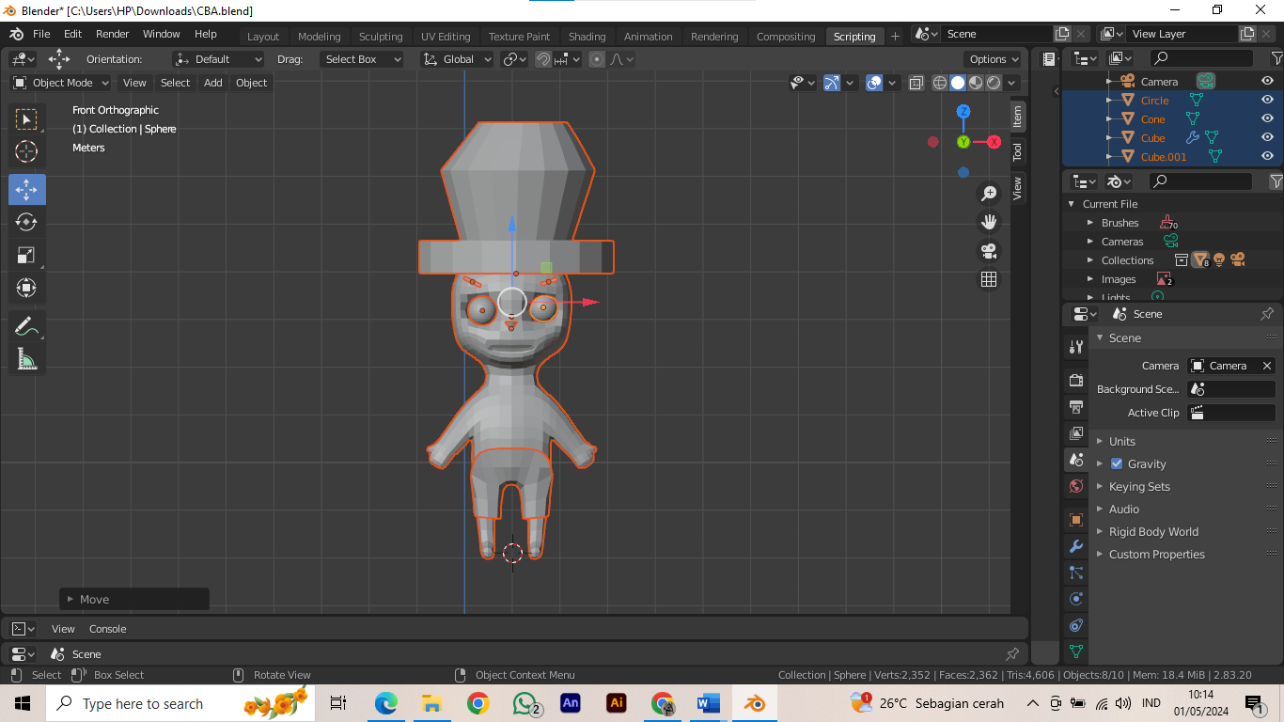

Gambar 5.1 Tampilan Seleksi Objek

* + - 1. Tempatkan karakter tepat ditengah 3D cursor seperti berikut



Gambar 5.2 Tampilan Tengah 3d

* + - 1. Langkah selanjutnya, Masuk pada pemberian rigging pada karakter, pilih menu Edit pada tool bar > Preferences > add-ons > centang Rigging: Rigify.

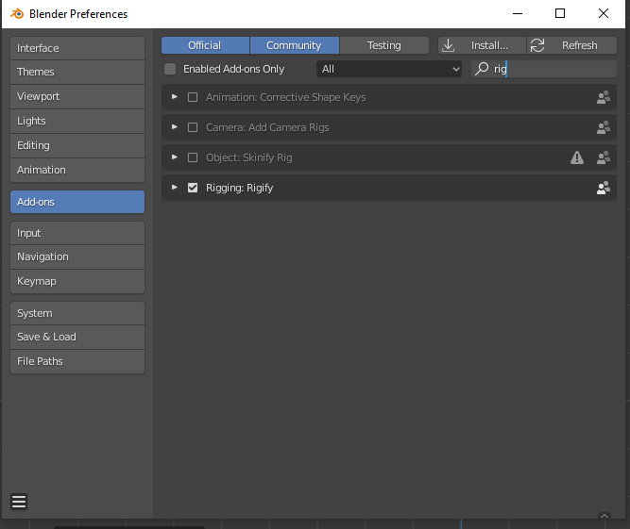

Gambar 5.3 Tampilan *Rigify*

* + - 1. Kemudian tekan Shift+A, pilih Almature > Basic > Basic Human.

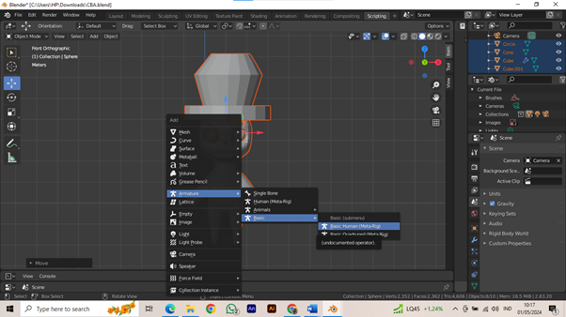

## Gambar 5.4 Tampilan Pilil *Almature*

* + - 1. Kemudian pilih Object data properties > Viewport Display > centang bagian In Front agar rigging terlihat atau berada di depan karakter

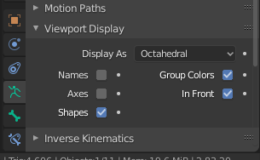

Gambar 5.5 Tampilan Pilih Objet

* + - 1. Tekan S dan perbesar ukuran rigging

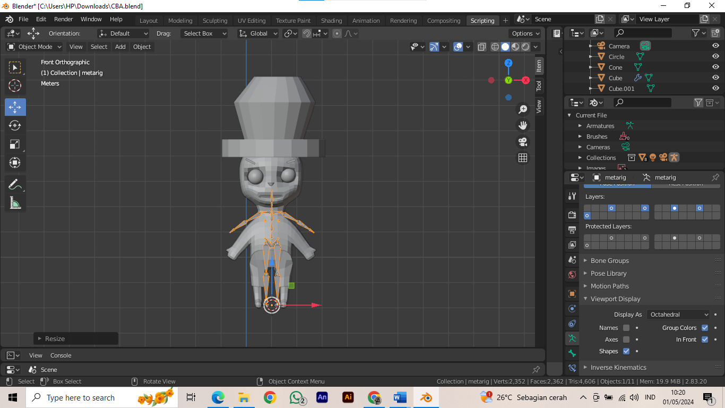

Gambar 5.6 Tampilan ukuran *Rigging*

* + - 1. Kemudian klik pada rigging, ubah workspace menjadi Edit mode. Rapikan bagian-bagian rigging, dengan menyeleksi perbagian yang ingin dirapihkan. Gunakan move tool dan geser sesuai dengan posisi kaki. Bisa pula menggunkan kombinasi keyboard S+X unutk mengatur ukuran dan posisi sendi

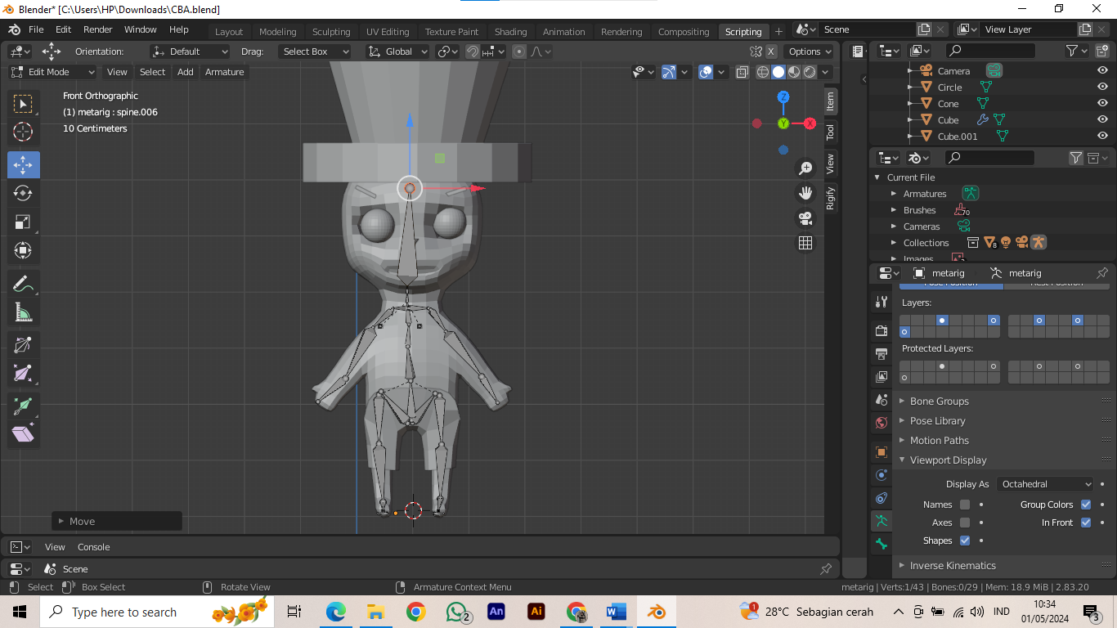

## Gambar 5.7 Klik *Rigging*

* + - 1. Ubah workspace menjadi object mode kembali > pada Object data properties > Generate rig

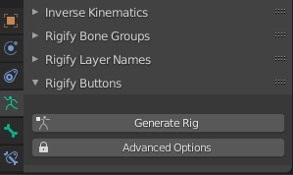

## Gambar 5.8 Tampilan *Generate rig*

* + - 1. Kemudian Hapus bagian ringging

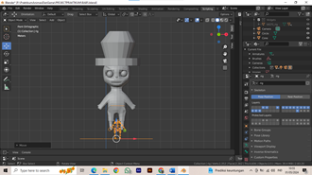

## Gambar 5.9 Tampilan Hapus Ringging

* + - 1. Kemudian klik pada bagian generate rig, kemudian pada Object Data Properties di bagian viewport display centang pada in front

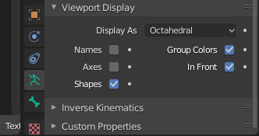

## Gambar 5.10 Klik *Generate rig*

* + - 1. Tekan S untuk memperbesar generate rig

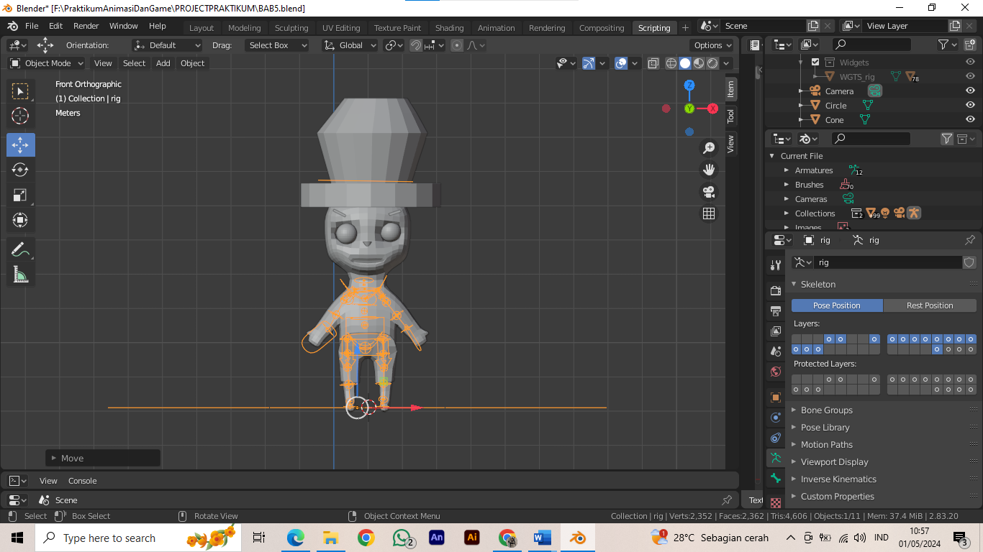

## Gambar 5.11 Tampilan Tekan S *generate rig*

* + - 1. Gunakan Viewpoint right ( numpad 3), rapikan bentuk generate rig seperti dibawah ini.

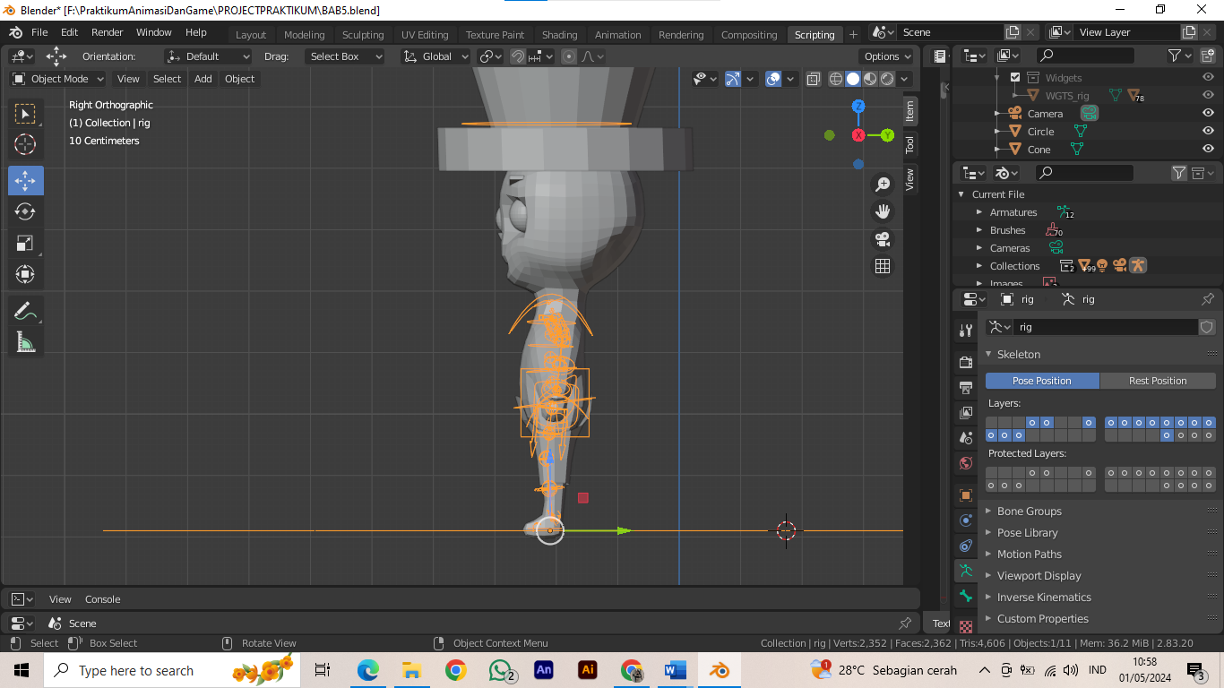

## Gambar 5.12 Tampilan *Viepoint*

* + - 1. Seleksi terlebih dahulu object karakter kemudian seleksi generate rig bersamaan dengan menekan Shift, kemudian Ctrl + P pilih with Automatic Weights.

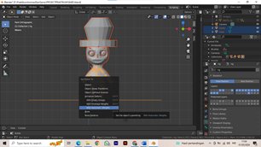

## Gambar 5.13 Tampilan Seleksi Objek dan *generate rig*

* + - 1. Ubah view menjadi viewpoint right (numpad 3). Pastikan mode pada object mode kemudian import sketsa walking cycle dengan drag and drop. Flip horizontal pada sketsa dengan menekan S+Y+180.

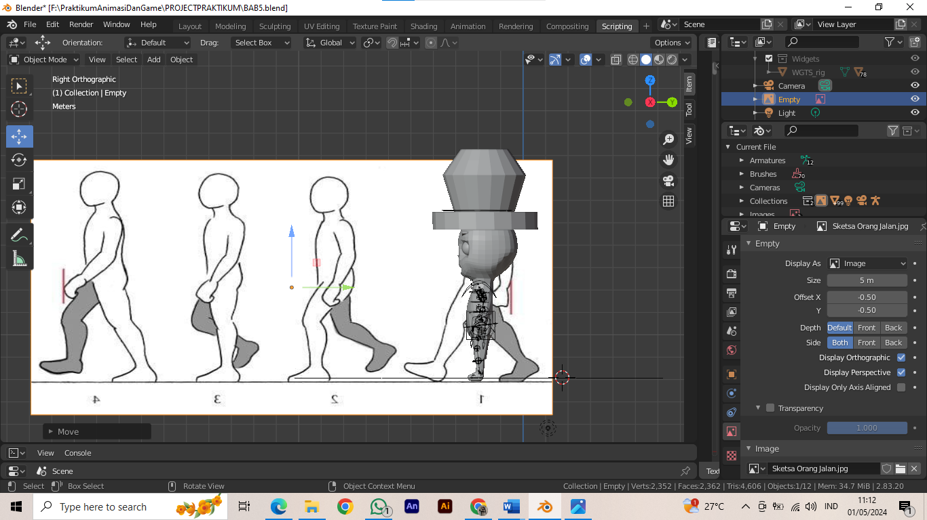

## Gambar 5.14 Tampilan *viewpoint right*

* + - 1. Kemudian beri jarak anatara karakter dan sketsa.

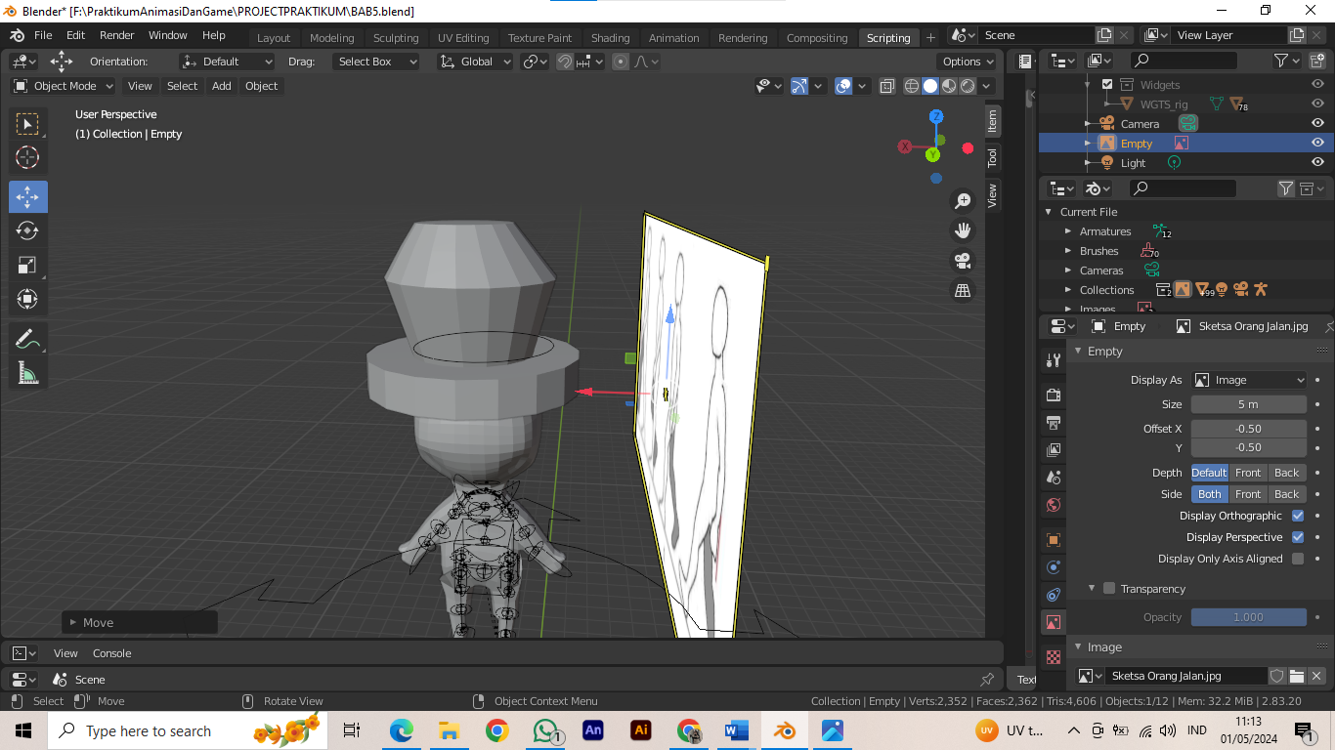

## Gambar 5.15 Tampilan jarak sketsa

16. Klik pada generate rig kemudian ubah menjadi pose mode, kemudian posisikan kaki sesuai dengan sketsa walking cycle dengan menggunakan Move tool atau Keyboard G. Pastikan object berikut berada pada frame 0

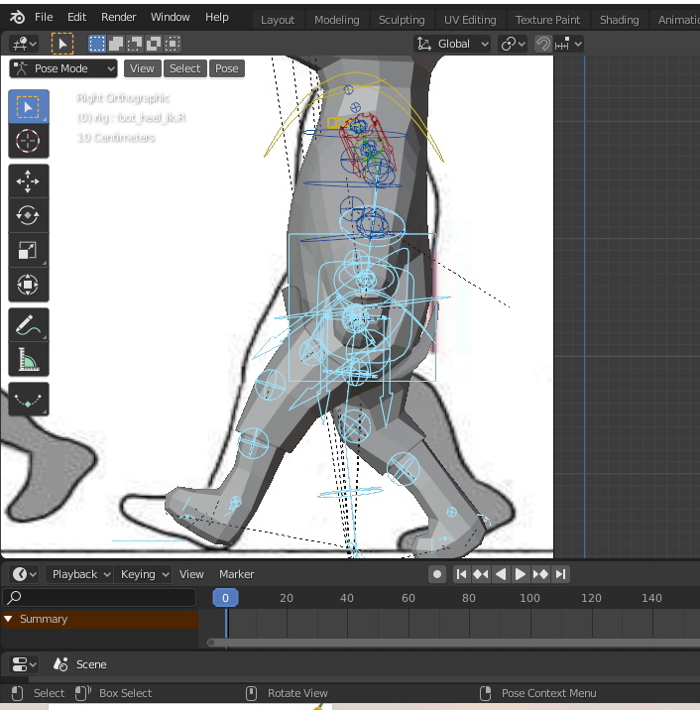

## Gambar 5.16 Tampilan posisi kaki 1

1. Kemudian Seleksi Bagian Berikut lalu Tekan Keyboard I pilih LocRotScale

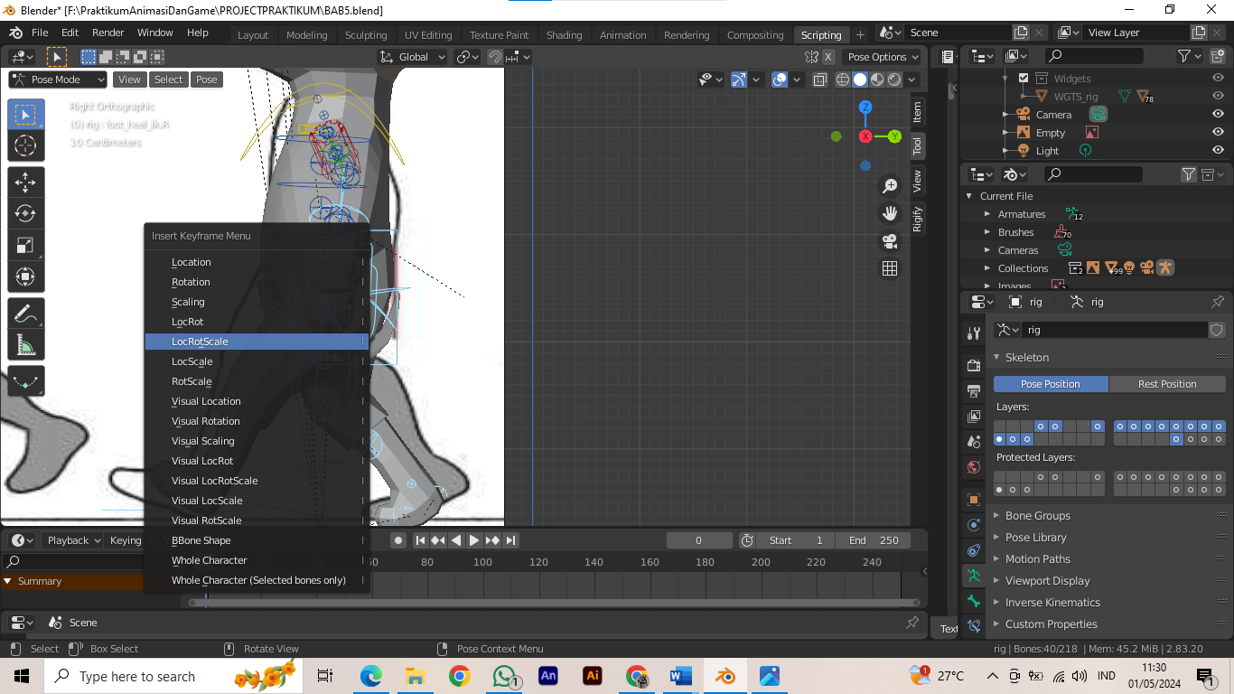

## Gambar 5.17 Tampilan Seleksi pilih *Loctrotscale*

18. Lakukan langkah yang sama seperti sebelumnya, seleksi bagian kaki, Tekan Keyboard I pilih LocRotScale untuk membuat keyframe di frame 5.

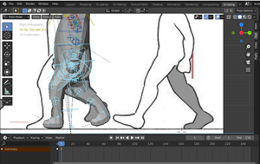

## Gambar 5.18 Tampilan langkah kaki ke 2 .

1. Lakukan langkah yang sama seperti sebelumnya, seleksi bagian kaki, Tekan Keyboard I pilih LocRotScale untuk membuat keyframe di frame 10.

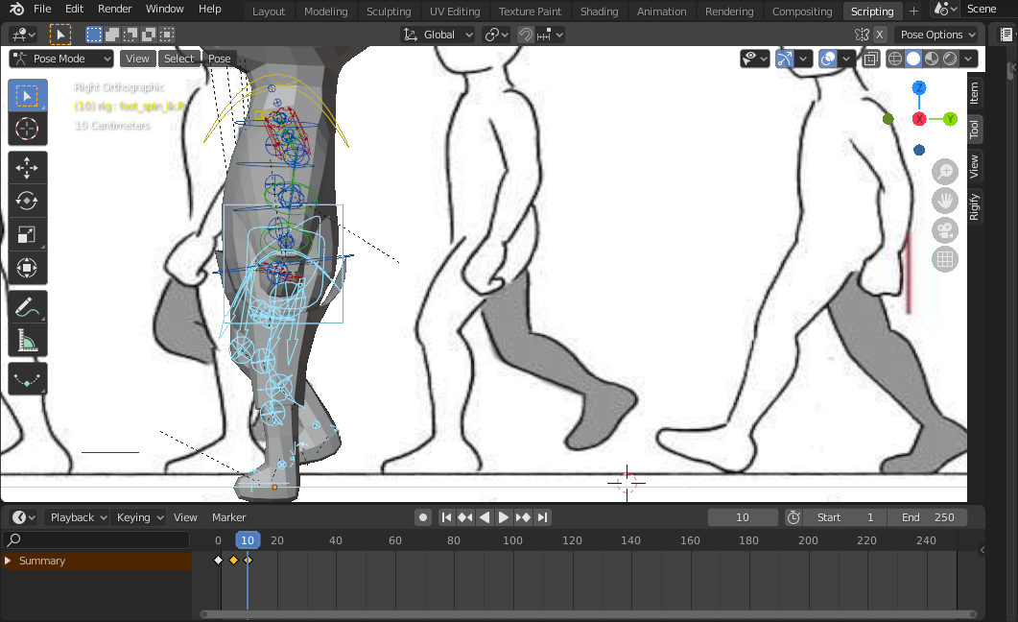

## Gambar 5.19 Tampilan langkah kaki 3

1. Lakukan langkah yang sama seperti sebelumnya, seleksi bagian kaki, Tekan Keyboard I pilih LocRotScale untuk membuat keyframe di frame 15.

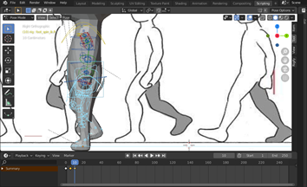

## Gambar 5.20 Tampilan Langkah Terakhir .

1. Berlanjut ke pengaturan output. Pada output properties pada bagian output, pilih folder tempat menyimpan file.

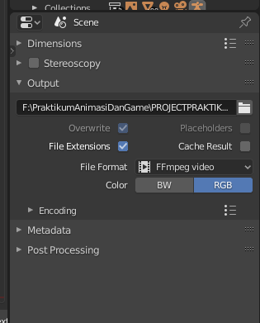

## Gambar 5.20 Tampilan atur *output* .

1. Pada Tool bar pilih menu Render > Render Animation

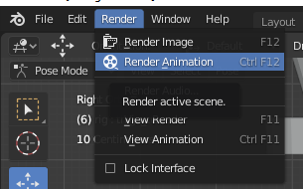

## Gambar 5.22 Tampilan Render Animation .

* + 1. **Link Githup Pengumpulan**

https://github.com/Mutiarasiti/2118038_PRAK_ANIGAME.git